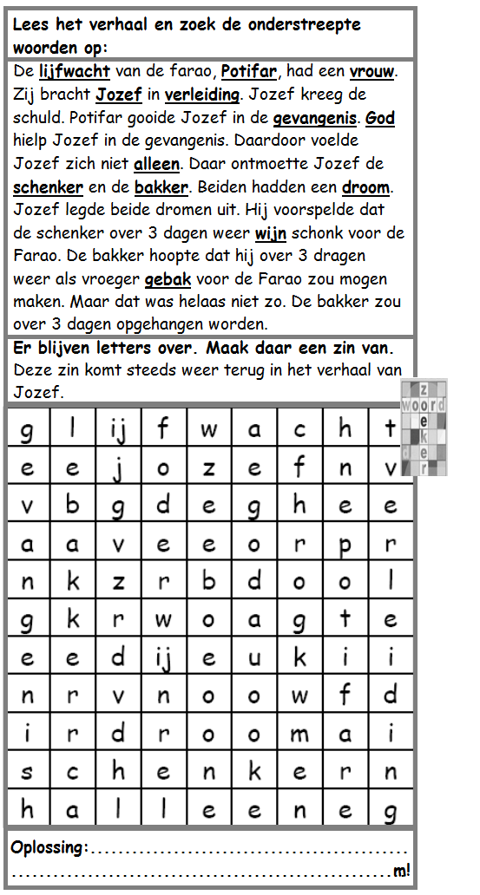
Oplossing: En de Heer zorgde voor hem!

